新龙湖小二班

2024.1.3

•今日出勤：今日应到22人，实到17人，5人请假。今天入园的宝宝们情绪都比较稳定，能够开开心心来幼儿园，并且能够自主选择区域进行游戏了哦，真的很棒！

 **晨 间 活 动 篇**  

今日早点：牛奶、红糖发糕、饼干

除了个别小朋友，所有宝宝都把点心和牛奶吃完了，很棒哦！今天的区域游戏孩子们玩的也很开心呢，让我们一起看看孩子们在活动中的表现吧！

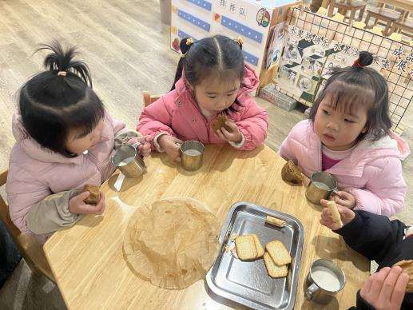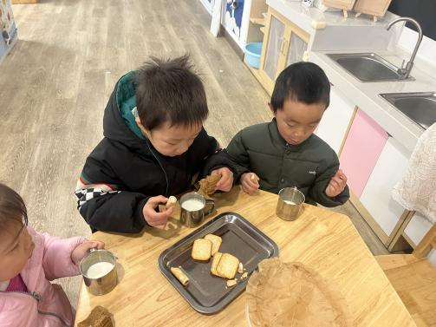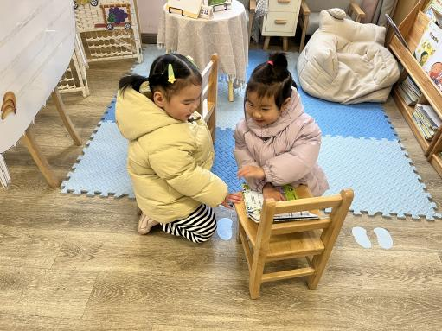

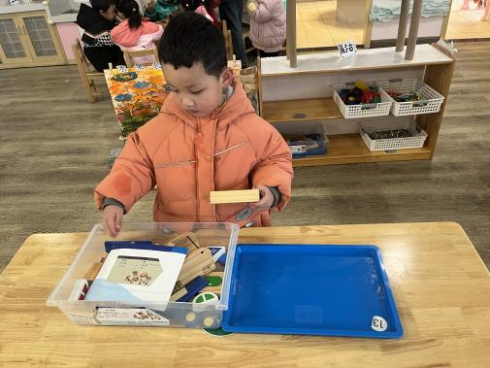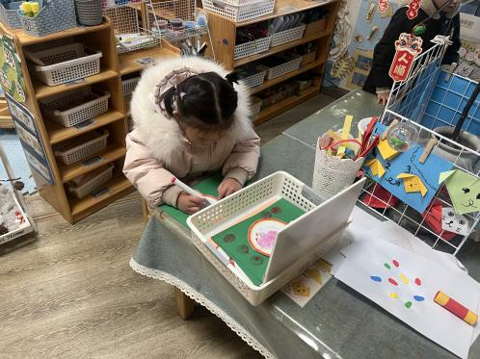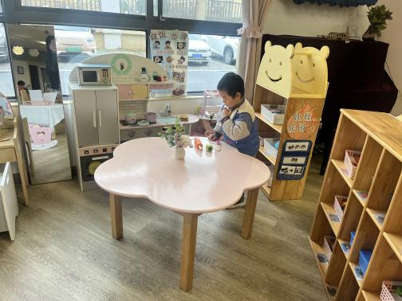

集 体 **活 动 篇**  

* **集体活动：语言《冬天到》**

**活动目标：1．**

**2．**

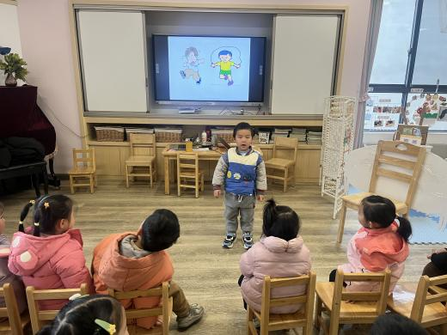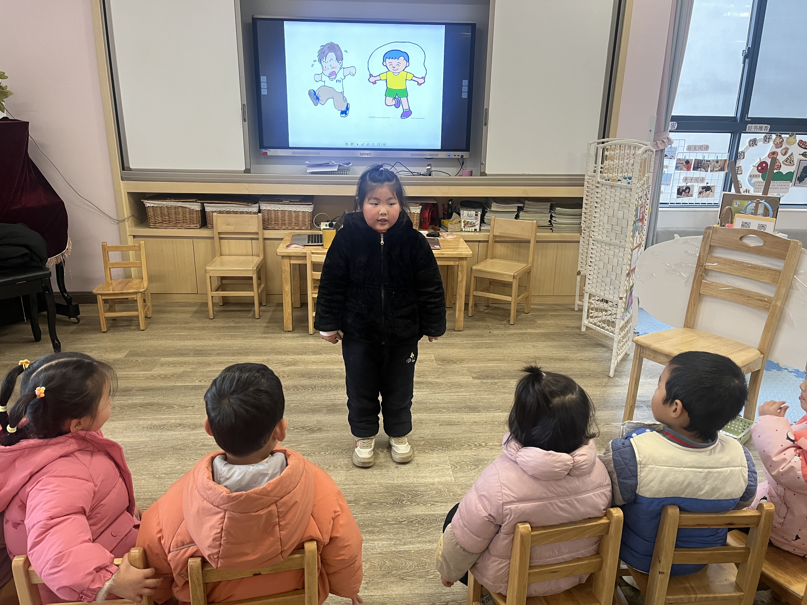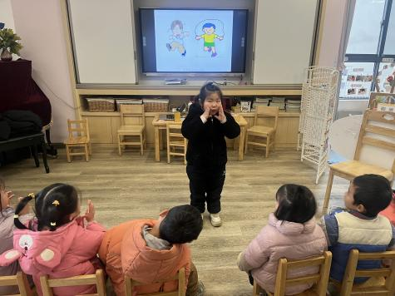

../Downloads/52243C96A7BC4896D439F0DE7073A288.png**午 餐**

今天的午餐吃的是：蛋炒饭、鸡汤

水果：桂圆、香蕉

下午点心：红枣莲子百合汤

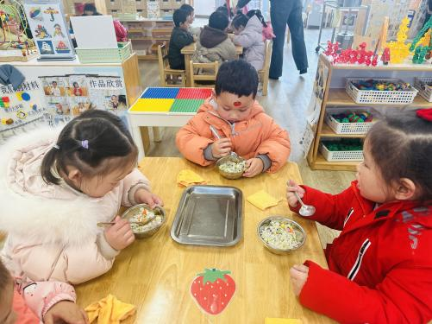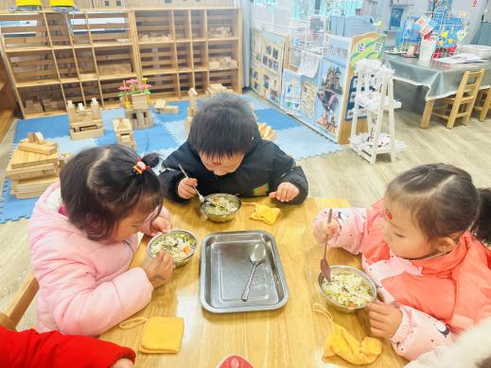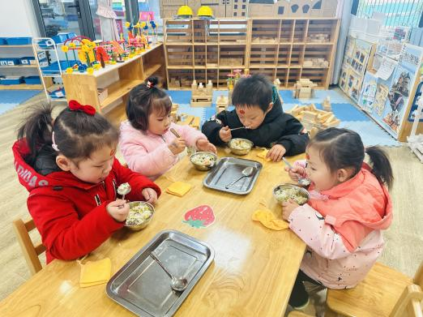

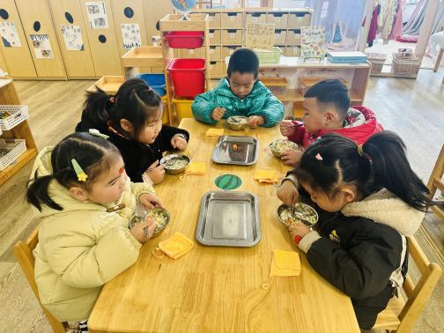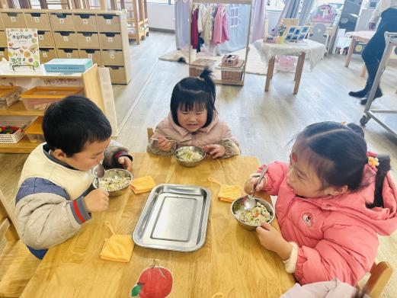

 **温 馨 提 示**  

星期五我们将举行“自理能力比赛”，请大家这两天晚上回去抽空给孩子们进行练习，争取赛出好成绩哦！